**Python自定义库函数**

1、在任意位置(位置的路径不要有中文)新建一个项目my_libs，并在其中新建python文件，将需要自定义的函数写入python文件

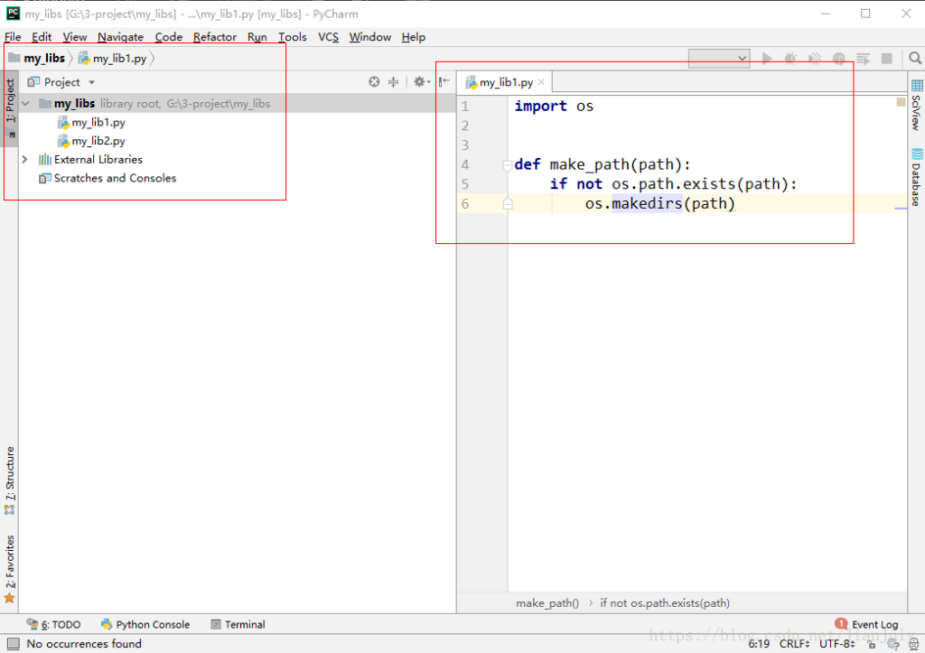

2、通过sys.path获取site-packages文件夹的路径

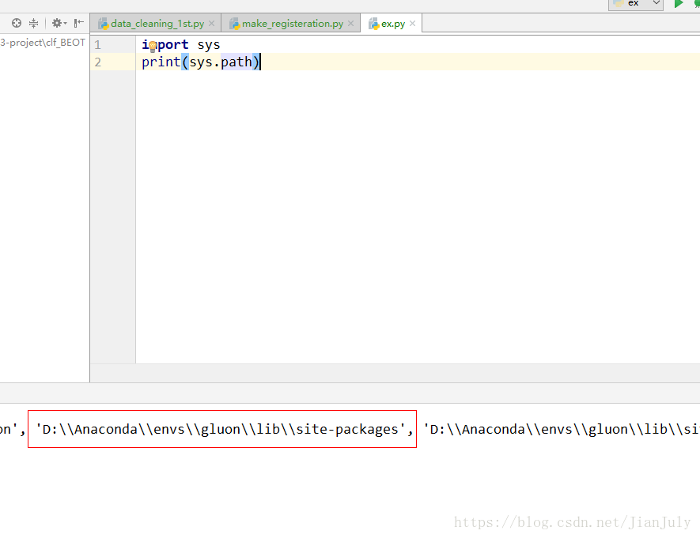

3、在site-packages中新建mylibs.pth文件，将my_libs项目的路径写进去并保存。（注意是项目的路径，不是其中的python文件的路径）

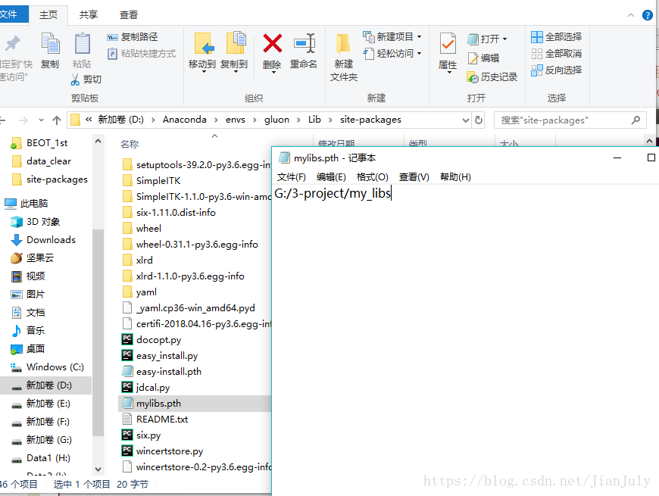

4、接下来，直接导入就可以使用了

from mylib1 import make_path